

**Municipal**

**Salud**

**INFORME DE LAS ACTIVIDADES DE PROMOTORAS**

**MAYO 2025**

En la Unidad de Salud Integral, las promotoras realizamos las siguientes actividades:

* Dar a conocer a la población los distintos talleres enfocados al cuidado de la salud, así como de los servicios que se ofrecen en las distintas áreas de la Jefatura de Salud Municipal e invitarlos a participar en los mismos.
* Capacitar a los ciudadanos en temas de salud.
* Revisión de tarjetas de control de salud en establecimientos de venta de alimentos, peluquerías, estéticas, etc.
* Participación en las ferias de la salud y en campañas de descacharrización.

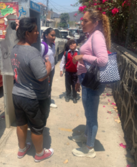

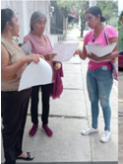

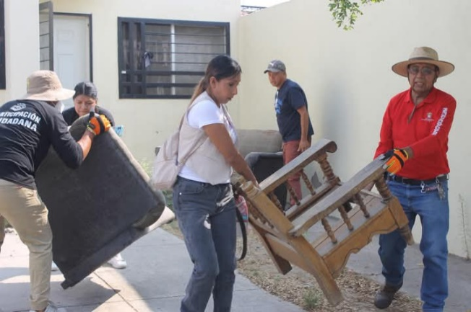





**Municipal**

**Salud**

* **1 al 08 de mayo. -** Se visitaron los centros comerciales de la zona centro para realizar la revisión de tarjetas de salud, algunos comerciantes no contaban con ella, en otros casos estaba vencida, por lo que se les realizó la invitación a actualizar su trámite a la Unidad de Salud Integral.
* **9 de mayo. -** Sostuvimos una reunión en la Región Sanitaria VI para llevar a cabo la organización para dar inicio a la campaña de descacharrización.

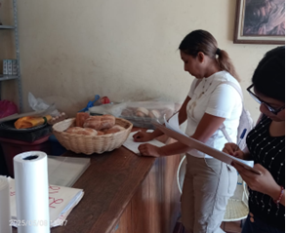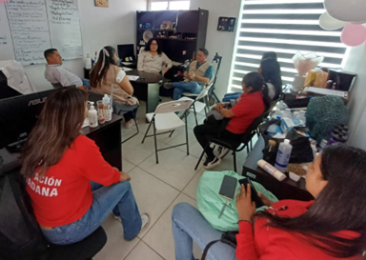

* **12 de mayo. -** Se apoyo al personal de enfermería en la realización de pruebas rápidas de VIH, Sífilis y Hepatitis C a las personas que se encuentran en el CEINJURES.

- Se actualizó el inventario de medicamentos de la Unidad de Salud Integral.

* Se visitó la colonia Constituyentes para hacer promoción de la descacharrización que se iba a realizar.
* **13 de mayo. -** Se apoyo al personal de enfermería en la realización de pruebas rápidas de VIH, Sífilis y Hepatitis C a las personas que se encuentran en el CEINJURES, en esta ocasión en el área femenil.
* En este mismo día se realizaron los reportes correspondientes a las tarjetas vencidas para pasarlas al área de reglamentos.



**Municipal**

**Salud**

* **14 de mayo. -** Descacharrización en la colonia Constituyentes. Apoyamos haciendo promoción y subiendo cacharro al camión recolector.

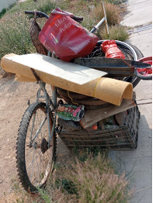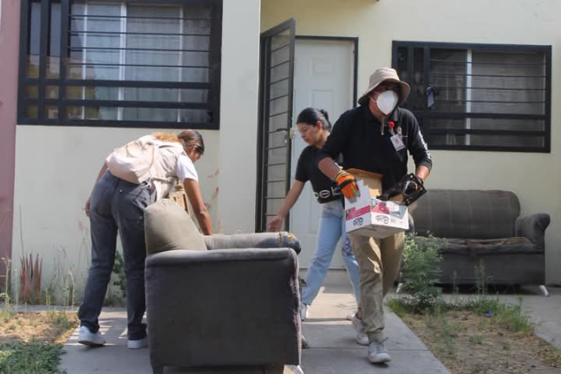

* **19 de mayo. –** Descacharrización en la colonia 20 de noviembre.

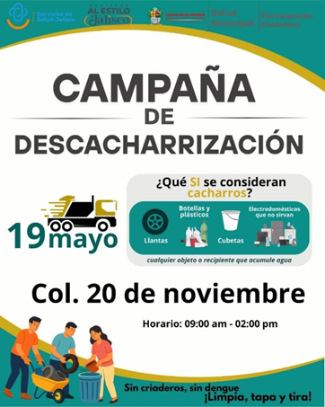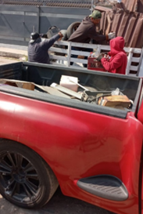

# 



**Municipal**

**Salud**

# **20 de mayo. -** Se realizó promoción en las colonias La Primavera I y II para avisar acerca de la descacharrización.

# 

# **20 al 23 de mayo. –** Se brindó apoyo a las nutriólogas quienes llevaron a cabo el taller “di te cuidas, me cuidas” con personal de la Academia de Policía.

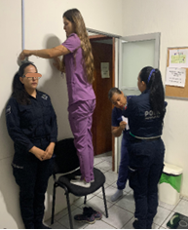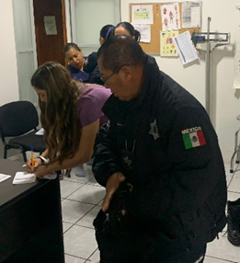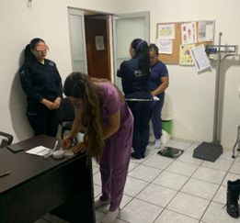





**Municipal**

**Salud**

# **21 de mayo. -** Descacharrización en las colonias La Primavera I y II.

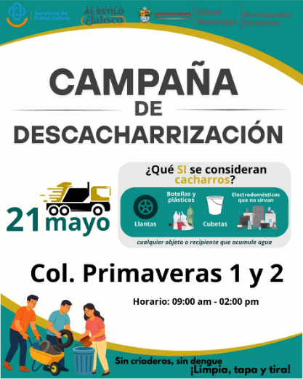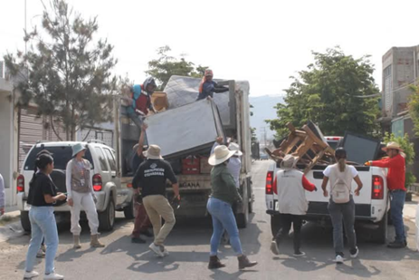

* **22 de mayo. -** se realizó la promoción en la colonia Solidaridad y Pastor de Arriba para la descacharrización.

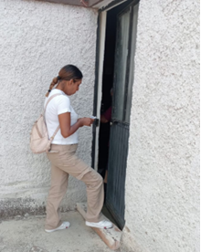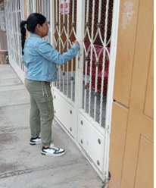





**Municipal**

**Salud**

* **23 de mayo. -** Descacharrización en la colonia Solidaridad y Pastor de Arriba.

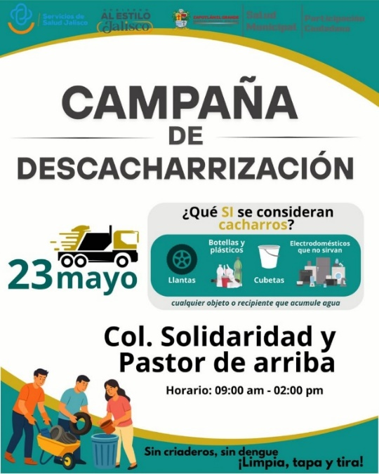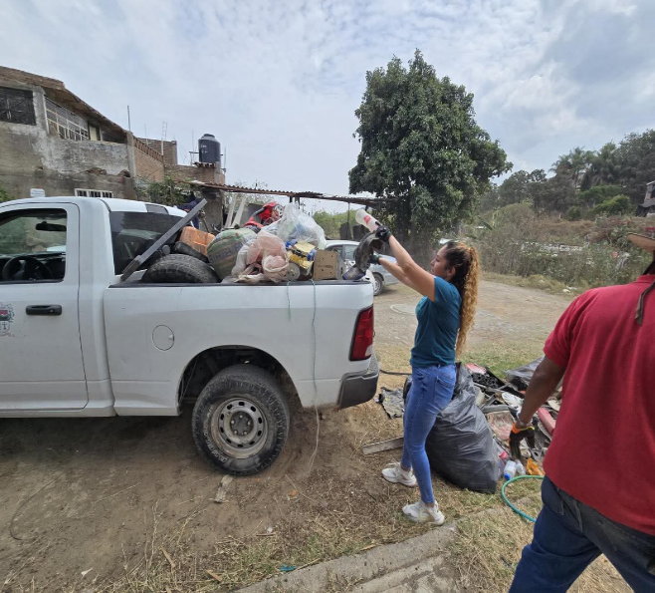

.

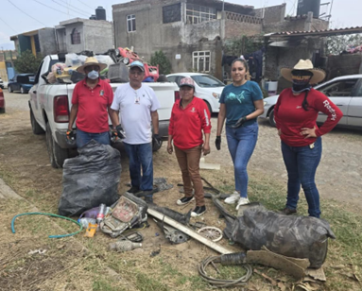





**Municipal**

**Salud**

* **26 de mayo. -** Descacharrización en la colonia Cruz Roja.

# 

* 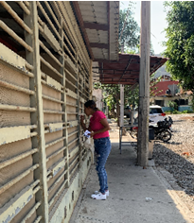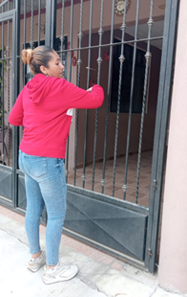**27 y 28 de mayo. -** Se realizó la promoción en las colonias Bugambilias y Pueblos de Jalisco.





**Municipal**

**Salud**

**28 de mayo. –** Descacharrización en las colonias Pablo Luis Juan y Bugambilias.

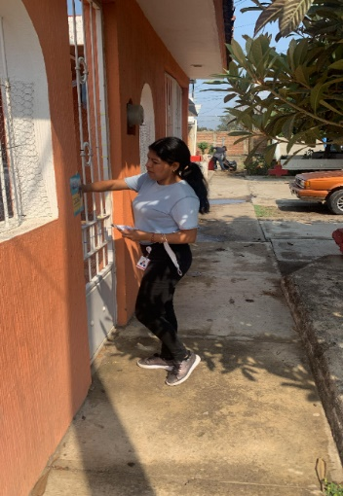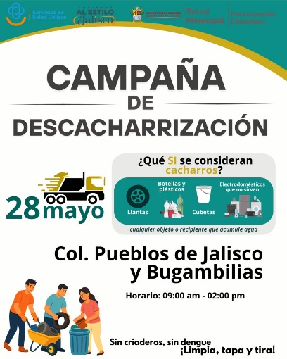

* 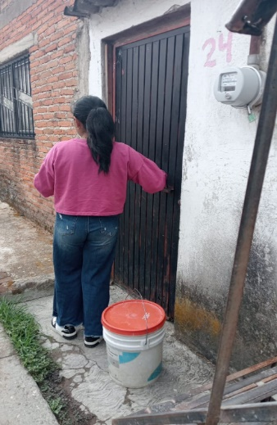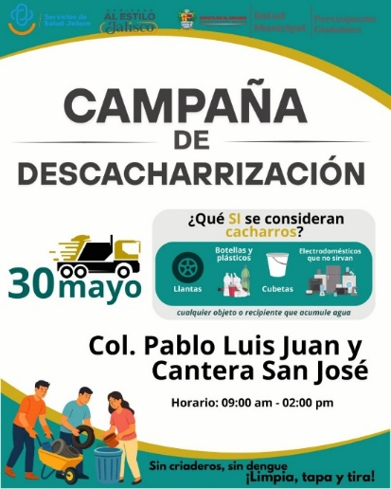**29 al 30 de mayo. -** Promoción y descacharrización en las colonias Pablo Luis Juan y Cantera San José.



**Cd. Guzmán Municipio de Zapotlán el Grande Jalisco, 26 junio del 2025**

**DRA. MARIANA CELESTE LÓPEZ MÉNDEZ**

**JEFA DE SALUD MUNICIPAL**